ZONTECOMATLAN DE LOPEZ Y FUENTES, VERACRUZ.

2024

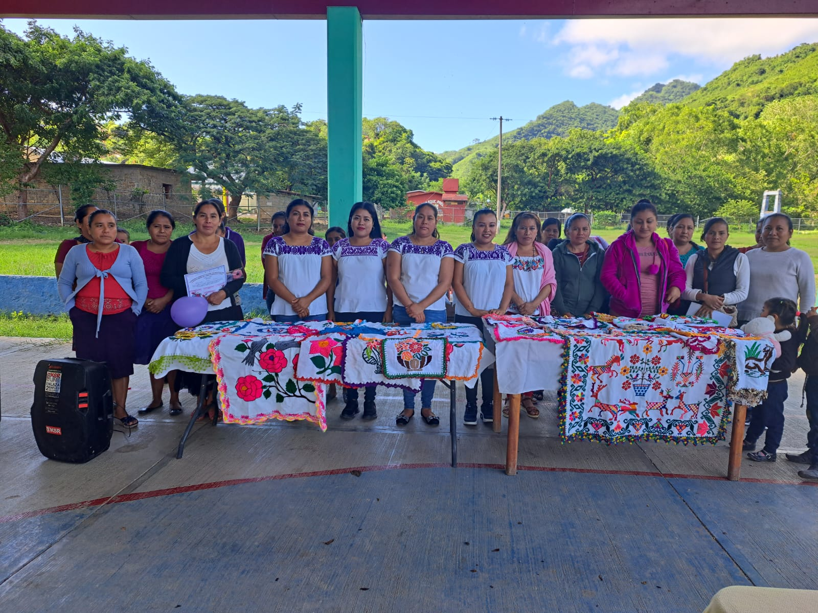

***INDICE***

1. ***INTRODUCCIÓN………………………………………………………………………………….………………03***
2. ***JUSTIFICACION……………………………………………………………………………….…………………03***
3. ***OBJETIVO………………………………………………………………………….…………..………………….03***
   1. **Objetivo General…………………………………………………………………..………………………..**03
   2. **Objetivo Específico…………………………………………………………………….…………………..** 03
4. ***METODOLOGÍA………………………………………………………………………………………………….04***
5. ***MISIÓN…………………………………………………………………………………………….……………….04***
6. ***VISIÓN……………………………………………………………………………………………………………..04***
7. *MARCO LEGAL………………………………………………………………………………………………….*
8. ***VALORES…………………………………………………………………………………………………………04***
9. ***ACTIVIDADES A REALIZAR…………………………………………………….…………………………….04***
   1. ***SERVICIOS DE ORIENTACIÓN Y ASESORÍA A MUJERES EN SITUACIÓN DE VIOLENCIA…………………………………………………………………..………………………………05***
   2. ***CAMPAÑAS DE DIFUSIÓN EN EL TEMA DE VIOLENCIA Y DERECHOS HUMANOS, PERSPECTIVA DE GÉNERO, ACCESO A LA TENENCIA DE LA TIERRA, TRATA DE PERSONAS, LA LEY DE IGUALDAD ENTRE HOMBRES Y MUJERES, ETC……………………………………………………………………………………………………………..06***
   3. **LA IMPLEMENTACIÓN DE LOS CURSOS, TALLERES Y PLÁTICAS……………………………………………….…………………………………………………….07**
   4. **EVENTOS DE ACUERDO A FECHAS CONMEMORATIVAS RELACIONADAS CON LOS DERECHOS DE LAS MUJERES………………………………………………………………………………………………..07**
10. **INTRODUCCION.**

En este plan de trabajo ofrece la protección integral de los derechos de las mujeres de las localidades y sus Municipios de zontecomatlán con perspectiva de género, en lo cual realizará acciones de las mujeres que se encuentren en situaciones de exclusión y de pobreza.

Formula y conduce la política Municipal desde la perspectiva de género para prevenir, atender y erradicar la violencia contra las mujeres.

Difunde y da a conocer que hay diversas formas de proteger y saber que se pueden dirigir a otras Instancias como a DIF Municipal, y la fiscalía especializada de las mujeres con sede Chicontepec.

El instituto de la mujer se preocupa por el bienestar de las mujeres de nuestro Municipio, por lo que el principal objetivo es combatir la violencia intrafamiliar, así como promover la igualdad de género, ya que es un problema que no acaba de generarse, sino ha sido de siempre, en donde la mujer es considerada el sexo débil e incapaz de desempeñar cosas fuertes o desempeñar altos cargos laborales, y únicamente quedarse en el hogar a realizar las actividades de casa; el hombre es considerado capaz y el único que tiene que salir a trabajar para solventar los gastos de un hogar, para lo que hoy en día eso ya no es así, los dos pueden contribuir a la realización de labores domésticas y ambos trabajar en oficina, o fuera de ésta, a fin de trabajar y lograr altos cargos políticos o empresariales.

Dentro del instituto también se brinda asesoría legal y psicológica para quienes solicitan de este apoyo, es necesario, ya que muchas mujeres viven violencia intrafamiliar y uno de los primeros pasos que se debe de hacer, es tomar la decisión de denunciar este delito, es por eso que nos preocupamos por este tema y ayudamos a nuestras mujeres para que nos les resulte más difícil tomar esta decisión, ya que existen factores de miedo en ellas, o temor a que no se les de la atención necesaria o no les hagan caso en las instancias legales a las que acudan, es por eso que se las da atención jurídica.

1. **JUSTIFICACION:**

Este Plan de Trabajo tiene como finalidad de dar a conocer que este Centro de Apoyo a las Mujeres realiza el mejor desempeño de cada uno de sus colaboradores para el buen Servicio a la ciudadanía.

En el municipio de Zontecomatlán, Veracruz, es una zona indígena marginada, vive un rezago social inmenso, que se refleja en los altos índices de violencia contra las mujeres y las niñas, hay muchas adicciones de alcoholismo y drogadicción en los jóvenes de los 11 años a 30 años, embarazos a temprano edad, machismo, pobreza y deficiencias en otros ámbitos, la condición y la situación de vida de las mujeres en el municipio, resulta altamente compleja;, en el acceso a la salud, al poder local, al trabajo, a la educación e impartición de justicia, resulta escasa, difícil, costosa y en ocasiones dicho acceso es inexistente, las restricciones y en algunos casos, la exclusión del espacio de la toma de decisiones, es una constante problemática, que aún no se logra vencer, aunque encontramos importantes avances y esfuerzos de las mujeres organizadas, en sus comunidades, la participación política aún carece de una inclusión digna de las mujeres. El índice de potenciación de género nos expone una brecha de género mucho más abierta.

Una de las grandes problemáticas que enfrentan las mujeres indígenas del municipio es la desigualdad de género, la división de los partidos políticos y de la religión, que afecta más en los pueblos indígenas por diversas factores que lejos de visibilizarla, atenderla y denunciarla, se asume como algo “normal o natural” que siempre ha existido y que no representa un problema en su integridad.

1. **OBJETIVO:**
   1. **Objetivo General**. Contribuir a la construcción de una sociedad igualitaria mediante acciones de prevención y atención en materia de derechos humanos y la prevención de la violencia contra las mujeres.
   2. **Objetivo Específico**. Empoderar y emprender a las mujeres que solicitan servicios de atención Jurídica, Psicológica y Trabajo Social. Así mismo realizar talleres para la ciudadanía, mesas trabajo con el personal del H. Ayuntamiento, autoridades como los agentes municipales, comisariados, consejos de vigilancia de las comunidades del municipio, hacer difusión con material impresos.
2. **METODOLOGÍA:**

La Metodología del INSTITUTO A LA MUJER es dar una buena atención a todas y cada una de las mujeres que acuden a la oficina en busca de apoyo, atención y orientación, así mismo canalizar al área o institución correspondiente para que le den seguimiento a la situación ya sea jurídico o psicológico.

Principalmente fomentar la igualdad de género desde una perspectiva más amplia, implementando talleres de superación personal, contribuyendo así al fortalecimiento de las mujeres, proporcionándoles herramientas productivas que ellas mismas puedan desarrollar al momento de concluir con dichas actividades.

1. **MISIÓN:**

Es una institución dedicada a la creación y promoción de oportunidades y conciencia en las mujeres, encaminada a la equidad e igualdad de género, la democracia y la justicia social.

El instituto Municipal de la Mujer tiene como misión promover la igualdad de género; de esta manera disminuir la violencia intrafamiliar que muchas mujeres viven y que por falta de información o ayuda siguen permitiendo este delito considerado grave y siguen viviendo en un mundo de violencia, ambiente considerado peligroso para los niños y para los que habitan un hogar lleno de violencia, es por eso que nos preocupamos en brindar talleres y conferencias para enfocar a las mujeres a un espacio en el que estén libres de violencia y puedan emprender un negocio propio, que les genere ingresos.

1. **VISIÓN:**

La visión consiste en enfocar y dirigir a la ciudadanía a la instancias correspondientes para recibir el apoyo legal necesario; antes brindándoles la atención jurídica y psicológica necesaria y participar en el procedimiento legal que realizaran en contra de quien esté afectándolas, analizar las necesidades y descargar talleres innovadores que les ayuden a aumentar su nivel cultural y aprender algún oficio que les brinde una solvencia económica.

Ser una institución reconocida por su práctica solidaria, democrática y transparente, por sus aportes a la calidad de vida de las mujeres y a los valores que afirmen el respeto a la dignidad humana.

1. **MARCO LEGAL**

* Constitución política de los estados unidos mexicanos: artículos 1°, 4° y 115.
* Tratados internacionales:
* cedaw: convención sobre la eliminación de todas formas de discriminación contra la mujer.
* belém do pará: convención interamericana para prevenir, sancionar y erradicar la violencia contra la mujer.
* ley general de acceso de las mujeres a una vida libre de violencia.
* ley general para la igualdad entre mujeres y h ley orgánica municipal.(art. 60)
* ley de acceso de las mujeres a una vida libre de violencia para el estado de Veracruz.

1. **VALORES:**

Igualdad, Democracia, Solidaridad, Honestidad y Transparencia

1. **ACTIVIDADES A REALIZAR:**

* Brindar Servicios de Orientación y Asesoría a las Mujeres en situación de Violencia.
* Acompañamiento a las mujeres que son víctimas de violencia para que presente su denuncia a la fiscalía primera especializada en investigación de delitos de violencia contra la familia, mujeres, niñas y niños y de trata de personas.
* Promover el reglamento de la Ley de Acceso de las Mujeres a una Vida Libre de Violencia del Municipio de Zontecomatlán, Veracruz.
* Realizar Foros sobre la aplicación de la Ley de Acceso de las Mujeres a una Vida Libre de Violencia del Municipio de Zontecomatlán, Veracruz, dirigido al personal del H. Ayuntamiento, autoridades como los agentes municipales, comisariados y Consejos de Vigilancias pertenecientes a la administración.
* Campañas de difusión en el tema de violencia, derechos humanos, perspectiva de Género, Acceso a la Tenencia de la Tierra, trata de personas, etc.
* Implementar cursos, talleres y pláticas en la cabecera municipal y comunidades del dicho municipio., para dar a conocer a las mujeres la igualdad de oportunidades, género y la no discriminación. Así como proporcionarles herramientas tangibles e intangibles para que tengan una mejor calidad de vida, empoderamiento y emprendimiento y así puedan valerse por sí mismas ante cualquier circunstancia de la vida cotidiana.
* Realizar eventos de acuerdo a fechas conmemorativas relacionadas con los derechos de las mujeres.
  1. **SERVICIOS DE ORIENTACIÓN Y ASESORÍA A MUJERES EN SITUACIÓN DE VIOLENCIA**

El Instituto Municipal de la Mujer tiene entre sus objetivos específicos el de asesorar a las mujeres sobre sus derechos de género contenidos en los ordenamientos legales federales y estatales.

* 1. **CAMPAÑAS DE DIFUSIÓN EN EL TEMA DE VIOLENCIA Y DERECHOS HUMANOS, PERSPECTIVA DE GÉNERO, ACCESO A LA TENENCIA DE LA TIERRA, TRATA DE PERSONAS, ETC.**

Uno de los objetivos de la campaña de difusión consiste en desarrollar acciones de prevención que contribuyan a intensificar la conciencia respecto a que la violencia en contra de las mujeres es una violación de los derechos humanos que afecta a la sociedad en general.

Folleto Institucional de los Servicios del Instituto Municipal de la Mujer

* Tríptico “Derechos de las Mujeres”
* Guía de Prevención a la Violencia en la Adolescencia
* Folleto violencia intrafamiliar
* Ley de Igualdad entre hombres y mujeres
* Ley de Acceso de las Mujeres a una Vida Libre de Violencia del Estado de Veracruz.
* Trípticos de Alerta de Violencia de Genero contra las mujeres
* Guías para fortalecer sus derechos a la tierra
* Carteles de Derechos de las Mujeres
  1. **LA IMPLEMENTACIÓN DE LOS CURSOS, TALLERES Y PLÁTICAS.**

Los cursos, talleres y pláticas tienen como objetivo primordial diseñar y ejecutar la estrategia educativa que contribuya al desarrollo de una cultura de igualdad y respeto de los derechos humanos de las mujeres.

* 1. **EVENTOS DE ACUERDO A FECHAS CONMEMORATIVAS RELACIONADAS CON LOS DERECHOS DE LAS MUJERES.**

|  |
| --- |
| * Día internacional de la mujer |
| * Día internacional por la salud de las mujeres |
| * Día Internacional de la Mujer Rural. * Día internacional de la mujer indígena * Día Internacional de los pueblos indígenas * Día internacional de la lucha contra el cáncer de mama. * día internacional de los derechos humanos. * día Internacional para la Erradicación de la violencia contra las mujeres y niñas. * Día internacional de la lucha contra el IVH –SIDA * Dia internacional de la empleada del hogar. |